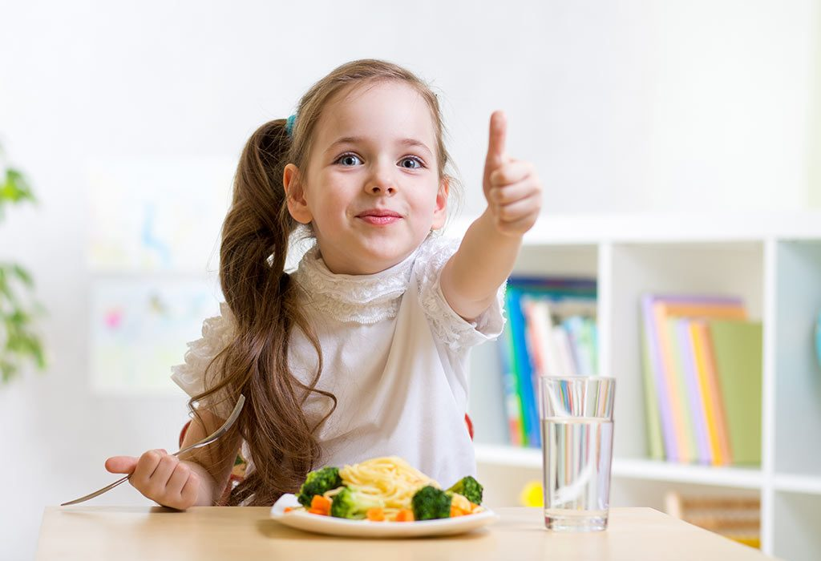
Питание и воспитание. Ребёнок за столом.

Обобщая опыт работы воспитателей в детском саду за много лет, прослеживается тенденция кардинального изменения вкусов и привычек современных родителей. Рацион современной молодежи во многом отличается от тех продуктов, на которых выросли их родители. Приводя малыша в ясельки, дабы отвлечь от горестного расставания, мамочка зачастую кладет ему в карман импортную конфетку в яркой упаковке. Конечно, никакой ребенок не станет кушать детсадовскую кашу, зная, что имеется в тайне от других. Да и долгожданная встреча малыша с родителями, несомненно, сопровождается таким же ритуалом.
Хочется довести до сведения молодых родителей важность правильной организации питания детей, начиная с самого раннего детства. Ведь рациональная, сбалансированная, «здоровая» пища – залог гармоничного физического и нервно-психического развития. Учитываю генетическую связь с исторически сложившимися привычками, необходимо поддерживать традиции русской кухни, быть примером ведения здорового образа жизни своему малышу.
Основная задача родителей:
Обеспечение полноценного, разнообразного рациона питания.
В Ваших силах:
1. распознать и поддержать у ребёнка пищевой интерес;
2. сформировать у него правильное пищевое поведение;
3. научить столовому этикету.
Последовательность формирования культурно-гигиенических навыков.
Родители ребёнка в возрасте от 1-го года до 2-х лет в силах:
1. Сформировать умение пользоваться ложкой;
2. Приучить самостоятельно есть разнообразную пищу;
3. Научить пользоваться салфеткой
4. Закрепить умение садиться на свой стул за маленький стол, выходя из-за стола, задвигать свой стул.
5. Приучить малыша мыть руки перед приёмом пищи и правильно пользоваться полотенцем с помощью взрослого.
В возрасте с 2-х до 3-х лет задачи взрослого усложняются.
Необходимо:

1. Закрепить умения самостоятельно мыть руки с мылом перед едой, насухо вытирать их полотенцем без помощи взрослого.
2. Закрепить умение опрятно кушать, тщательно пережевывать пищу, держать ложку в правой руке, пользоваться салфеткой без напоминания.
3. Сформировать умение выполнять элементарные правила поведения за столом: не выходить из-за стола, не закончив еду. Говорить «спасибо».
4. Учить к 3-м годам сервировке стола (принести ложки на каждого члена семьи, убрать за собой пустую, грязную посуду.
